
Nome do Projeto: Mercadono
Disciplina: PSI - Projeto de Sistemas Informáticos
Aluna: Maria Eduarda Ferreira Cayres Número: 2224096


Manual de utilizador
- Crie uma conta, adicione nome email e palavra passe.
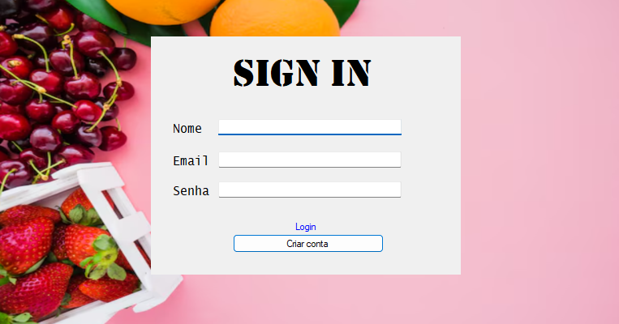
- Caso já tenha uma conta amenas clique no link login e escreva seu email e palavra passe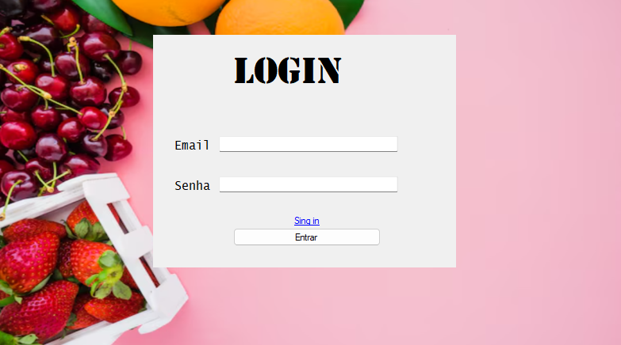
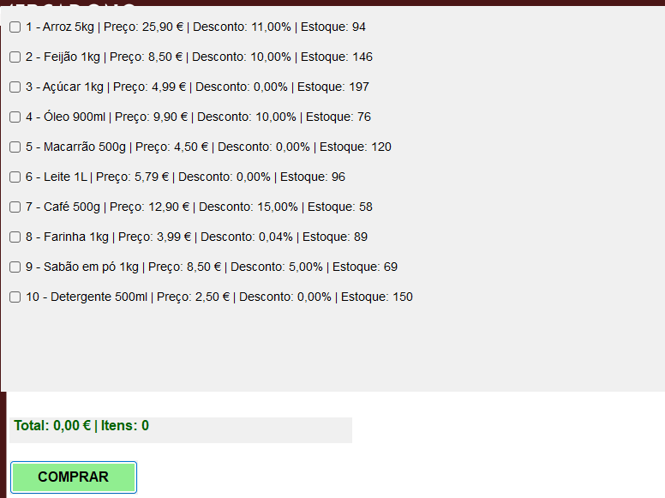
- Depois compre a vontade nossos varios produtos

